AUTODICHIARAZIONE DEL TITOLARE DELL’IMPRESA

Il/la sottoscritto/a ADELE PACE, nato a _FERENTINO_ (FR) il __25/01/1960 residente a _FROSINONE_ (_FR_) in via__ALDO MORO__n. 245 in qualità di Datore di lavoro della ditta R.E.M. SRLcon sede legale in PATRICA___.via_FERRUCCIA n. 16/A_consapevole delle sanzioni penali, nel caso di dichiarazioni non veritiere, di formazione o uso di atti falsi , richiamate dall’art. 76 del D.P.R. 445 del 28 dicembre 2000
DICHIARA
- Di attenersi integralmente al “Protocollo aziendale per la prevenzione del contagio da Covid-19 nei luoghi di lavoro” fornito dalla Committente
- Di aver opportunamente valutato e implementato eventuali misure aggiuntive e integrative, rispetto al “Protocollo” della Committente, necessarie a garantire l’efficacia delle misure atte al contenimento del contagio da Covid 19, in relazione alla propria attività
- Di aver provveduto ad informare tutti i propri lavoratori che accedono al sito:
  - delle misure igienico sanitarie indicate dalle disposizioni normative;
  - dei contenuti del protocollo della committente e dei relativi divieti di accesso;
  - di eventuali protocolli o misure aggiuntive e integrative predisposto dalla dichiarante;
- Che il proprio personale è stato sottoposto alla valutazione delle fragilità secondo quanto indicato dalle autorità competenti.

Allegati:
- fotocopia della carta di Identità del Dichiarante

PATRICA…lì 03/02/2021 Il dichiarante
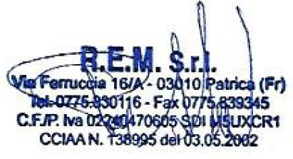
ADELE PACE

